Judul Naskah Jurnal dalam Bahasa Indonesia Maksimum 12 Kata
Nama Penulis 1¹, Nama Penulis2¹
¹ afiliasi penulis 1,2
Email penulis 1,2

INTISARI — Dokumen ini merupakan format panduan bagi penulis untuk menulis nashak. Penulis harus mengikuti petunjuk yang diberikan dalam panduan ini. Penulis dapat menggunakan dokumen ini baik sebagai petunjuk penulisan maupun sebagai template yang dapat langsung penulis isi dengan bagian-bagian naskah yang sesuai. Setiap kata di judul naskah harus diawali dengan huruf besar, kecuali pada kata-kata tertentu seperti kata penghubung. Penulisan persamaan, tabel, kutipan, dan referensi dalam Intisari harus dihindari. Tuliskan Intisari dalam bahasa Indonesia, sepanjang 200-250 kata. Intisari berisi paling tidak empat bagian. Bagian pertama adalah pengantar yang meliputi seperempat bagian dari intisari, kemudian diikuti tujuan penulisan naskah. Bagian ketiga adalah metodologi singkat dan bagian terakhir merupakan penjelasan tentang hasil penelitian secara keseluruhan.
KATA KUNCI — Tuliskan 4-8 kata kunci Anda di sini. Kata kunci dipisahkan dengan koma dan masing-masing kata diawali dengan huruf kapital.
PENDAHULUAN
Tabel I
Ukuran Huruf dalam Naskah
Font Type | Font Size | Font Style
Font Type | Font Size | Regular | Bold | Italic
Helvetica | 7 | Keterangangambar | Label gambar
Helvetica | 9 | Heading level 3 | Nama pengarang, heading intisari, heading level 1, heading level 2 | Heading level 2
Helvetica | 20 |  | Judul
Times New Roman | 7 | Afiliasi penulis
Times New Roman | 8 | Judul tabel (dalam small caps), item referensi (parsial) | Header tabel, subheader tabel | Subheader tabel
Times New Roman | 9 | Sel dalam tabel
Times New Roman | 10 | Isi Intisari, paragraf

Dokumen ini adalah template,
Untuk isi/Judul Bab dan Sub Bab selain Intisari, Pendahuluan, Kesimpulan, Referensi, dan Lampiran silahkan disesuaikan dengan tema dan topik masing-masing, akan tetapi wajib berisi mengenai Penjelasan Mengenai :
- Kasus Nyata dan Latar Belakang Terjadinya Penyerangan
- Metode untuk menindak lanjuti penyerangan tersebut.
- Metode untuk mencegah penyerangan tersebut.
- Hasil Implementasi metode yang sudah diterapkan. – Bisa berupa perkiraan/hasil real yang sudah dilaksanakan.
FORMAT HALAMAN
Cara paling mudah untuk memenuhi persyaratan format penulisan adalah dengan menggunakan dokumen ini sebagai templat. Kemudian, ketikkan teks Anda ke dalamnya.
Ukuran kertas harus sesuai dengan ukuran halaman A4, yaitu lebar 210 mm (8,27") dan panjang 297 mm (11,69"). Batas margin ditetapkan sebagai berikut:
- Atas = 23 mm (0,90")
- Bawah = 18 mm (0,70")
- Kiri = kanan = 13 mm (0,51")
Artikel penulisan harus dalam format dua kolom dengan ruang 7,1 mm (0,28") antara kolom.
STYLE HALAMAN
Paragraf harus tertata dengan baik. Semua paragraf harus rata kanan dan kiri.
- HURUF-HURUF DOKUMEN
Seluruh dokumen harus dalam Times New Roman atau font Times. Font tipe 3 tidak boleh digunakan. Jenis font lain dapat digunakan jika diperlukan untuk tujuan khusus. Fitur ukuran font dapat dilihat pada Tabel I.

- JUDUL DAN PENULIS
Judul harus dalam Helvetica yang berukuran 20. Nama pengarang harus dalam Helvetica yang berukuran 9. Jumlah kata judul dalam masing-masing bahasa maksimal 12 kata.
Judul dan pengarang harus dalam format dua kolom dan harus rata kiri (left-align). Huruf pertama di setiap kata dalam judul harus huruf kapital, kecuali untuk kata hubung, preposisi, partikel (seperti “dan,” “di,” “oleh,” “untuk,” “dari,” “pada,” “atau”), dan sejenisnya. Penulisan nama penulis tidak boleh menunjukkan nama jabatan (misalnya Dosen Pembimbing), gelar akademik (misalnya Dr.), atau keanggotaan dari setiap organisasi profesional (misalnya Senior Member IEEE).
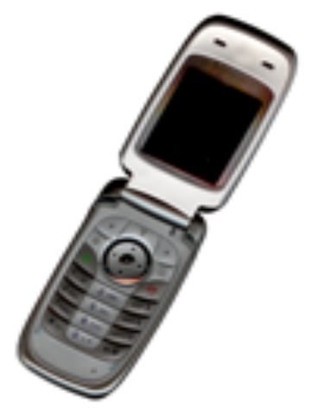
(a)
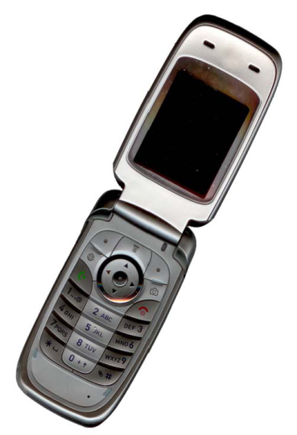
(b)
Gambar 2. Contoh gambar, (a) resolusi kurang, (b) resolusi cukup.

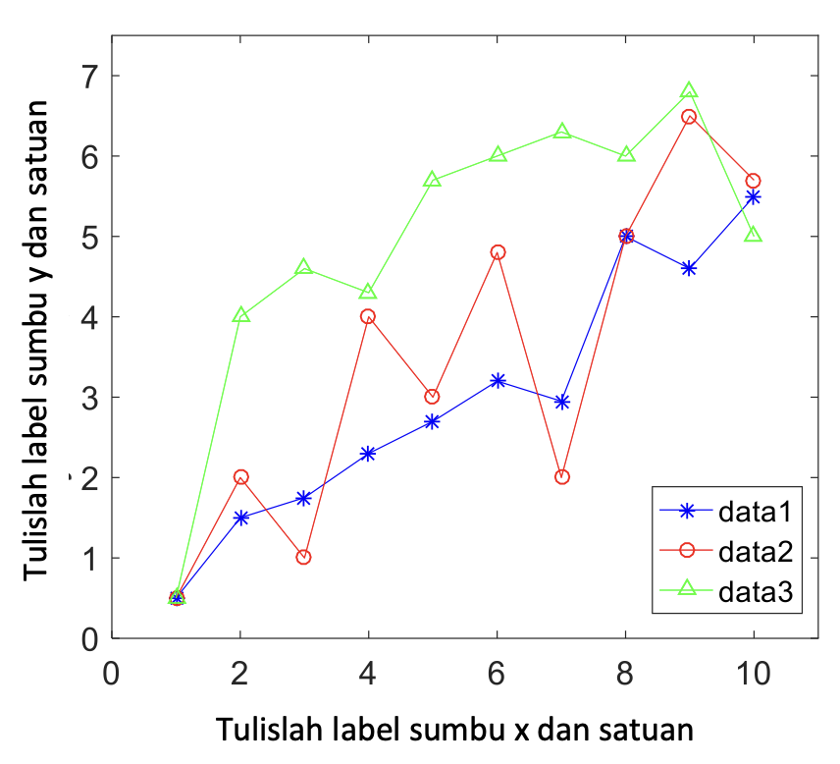
Gambar 1. Contoh grafik garis yang menggunakan warna yang kontras baik di layar komputer, maupun dalam hasil cetak hitam-putih.

Setiap afiliasi harus dimasukkan, setidaknya nama perusahaan dan nama negara penulis (misalnya SWAMedical Center Pty Ltd, INDONESIA). Alamat email diwajibkan bagi penulis yang bersangkutan.
Pada kolom informasi penulis dan afiliasi, tanggal diterima menunjukkan tanggal penulis melakukan pengajuan naskah ke Jurnal Nasional Teknik Elektro dan Teknologi Informasi. Tanggal revisi menunjukkan tanggal penulis menyetujui naskah final sebelum naskah diterbitkan. Sementara itu, tanggal diterima menunjukkan tanggal dikeluarkannya LOA.
- BAGIAN HEADING
Sebaiknya digunakan heading tidak lebih dari tiga tingkat. Semua heading harus dalam Helvetica berukuran 9. Huruf pada setiap kata di heading harus berhuruf kapital.
HEADING LEVEL 1
Heading level 1 harus dalam huruf kapital, tebal, rata kiri, dan menggunakan penomoran angka Romawi dalam kapital. Sebagai contoh, lihat heading “III. STYLE HALAMAN” dari dokumen ini. Heading level 1 yang tidak menggunakan penomoran adalah “Referensi,” dan “Lampiran.”
HEADING LEVEL 2
Heading level 2 harus dalam huruf kapital, tebal, miring, merapat ke kiri, dan dinomori menggunakan abjad dalam kapital. Sebagai contoh, lihat heading “C. BAGIAN HEADING” di atas.
HEADING LEVEL 3
Heading level 3 harus dalam huruf kapital, rata kiri, dan dinomori dengan angka Arab diikuti dengan tanda kurung tutup. Isi dari bagian level 3 diletakkan di bawah judul heading sebagai paragraf baru. Sebagai contoh, bagian ini diawali dengan heading level 3.
GAMBAR DAN TABEL
Gambar dan tabel harus berada di bagian atas halaman. Gambar dan tabel yang besar dapat direntangkan pada kedua kolom. Grafik diperbolehkan berwarna. Gambar tidak boleh menggunakan pola titik-titik karena ada kemungkinan tidak dapat dicetak sesuai aslinya. Gunakan pewarnaan padat dengan kontras baik untuk tampilan di layar komputer, seperti tampak pada Gambar 1.
Gambar 2(a) menunjukkan contoh sebuah gambar dengan resolusi rendah yang tidak sesuai dengan ketentuan, sedangkan Gambar 2(b) menunjukkan contoh dari sebuah gambar dengan resolusi yang memadai. Pastikan bahwa resolusi gambar cukup tinggi agar detail gambar jelas terlihat.
Harap periksa semua gambar dalam jurnal Anda, baik di layar maupun hasil versi cetak. Ketika memeriksa gambar versi cetak, pastikan bahwa:
- warna mempunyai kontras yang cukup,
- gambar cukup jelas, dan
- semua label pada gambar dapat dibaca.
- LABEL DAN KETERANGAN GAMBAR
Gambar diberi label dengan menggunakan angka Arab. Label gambar harus dalam huruf tebal dan Helvetica berukuran 7. Judul gambar dalam satu baris (misalnya Gambar 2) diletakkan di tengah (centered), sedangkan judul multibaris harus rata kiri dan kanan (justified), misalnya Gambar 1. Label dan judul gambar harus ditempatkan setelah gambar terkait, seperti yang ditunjukkan pada Gambar 2.

- LABEL DAN JUDUL TABEL
Tabel diberi label menggunakan angka Romawi huruf kapital. Label tabel ditulis rata tengah (centered) dan dalam Times New Roman biasa berukuran 8. Setiap awal kata dalam judul tabel menggunakan huruf kapital, kecuali untuk kata hubung, preposisi, partikel, dan sejenisnya, seperti yang tercantum pada bagian III-B. Label dan judul tabel ditulis menggunakan Small Caps. Label dan judul tabel ditempatkan sebelum tabel terkait, seperti yang ditunjukkan pada Tabel I.
- RESOLUSI DAN WARNA GAMBAR
Resolusi gambar minimal adalah 300 ppi. Gambar berwarna tersedia dalam versi online dan versi cetak.
SINGKATAN DAN AKRONIM
Definisikan singkatan dan akronim saat pertama kali disebutkan dalam teks, walaupun telah didefinisikan dalam intisari. Singkatan seperti IEEE, AC, dan DC tidak harus didefinisikan. Singkatan yang menyertakan titik tidak boleh dipisahkan oleh spasi, sehingga “C.N.R.S.,” bukan “C. N. R. S.” Jangan gunakan singkatan dalam judul kecuali jika tidak dapat dihindari.
REKOMENDASI LAINNYA
Penggunaan serial koma (koma Oxford) sangat dianjurkan: “A, B, dan C,” bukan “A, B dan C.” Kata-kata bentuk terikat, seperti pre-, multi-, dan sub-, ditulis bersambung dengan kata yang mengikutinya. Misalnya, “multifungsi.”
LINK DAN BOOKMARK
Semua hypertext link dan bagian bookmark akan dihapus. Jika naskah perlu merujuk ke alamat email atau URL di artikel, alamat atau URL lengkap harus diketik dalam Times New Roman dan tidak dicetak miring.
PENULISAN PERSAMAAN
Penulisan persamaan diikuti dengan penomoran angka dalam tanda kurung dengan margin rata kanan, seperti dalam (1). Pisahkan persamaan dan nomor persamaan menggunakan tab space. Gunakan equation editor untuk membuat persamaan. Untuk membuat persamaan Anda lebih rapat, gunakan tanda garis miring (/), fungsi pangkat, atau pangkat yang tepat. Gunakan tanda kurung untuk menghindari kerancuan dalam pemberian angka pecahan. Jelaskan persamaan saat berada dalam bagian dari kalimat seperti berikut.
$X\left(ω\right)=\int_{-∞}^{∞}{{x\left(t\right)∙e}^{-jωt} dt}$ (1)
$x\left(t\right)=\int_{-∞}^{∞}{{X\left(ω\right)∙e}^{jωt} dω}$. (2)
Pastikan bahwa simbol-simbol di dalam persamaan telah didefinisikan sebelum persamaan atau langsung mengikuti setelah persamaan muncul. Simbol diketik dengan huruf miring (T mengacu pada suhu, tetapi T merupakan satuan Tesla). Ketika mengacu suatu persamaan, tuliskan “(1),” bukan “Pers. (1)” atau “persamaan (1),” kecuali pada awal kalimat: “Persamaan (1) merupakan …”
NOMOR HALAMAN, HEADER, DAN FOOTER
Nomor halaman, header, dan footer tidak dipakai, tetapi akan ditambahkan oleh tim editor Jurnal Nasional Teknik Elektro dan Teknologi Informasi.
REFERENSI
Judul pada bagian Referensi tidak boleh bernomor. Semua item referensi dalam font berukuran 8. Tuliskan referensi sesuai format berdasarkan masing-masing kategori sumber, seperti dicontohkan pada bagian Referensi. Penomoran item referensi diketik berurutan dalam tanda kurung siku (misalnya [1]).
Kutipan (sitasi) dan Referensi ditulis mengikuti standar IEEE (lihat templat di situs web Jurnal Nasional Teknik Elektro dan Teknologi Informasi). Ketika Anda mengacu pada item referensi (sitasi), silakan menggunakan nomor referensi saja, misalnya [2]. Jangan menggunakan “Ref. [3]” atau “Referensi [3],” kecuali pada awal kalimat, misalnya “Referensi [3] menunjukkan bahwa ...” Dalam penggunaan beberapa referensi, masing-masing nomor diketik dengan kurung terpisah (misalnya [2], [3], [4]-[6]). Beberapa contoh item referensi dengan kategori yang berbeda ditampilkan pada bagian Referensi, yang meliputi:
- contoh buku pada [1],
- contoh seri buku dalam [2],
- contoh artikel jurnal di [3],
- contoh naskah seminar di [4],
- contoh paten dalam [5],
- contoh website di [6],
- contoh dari suatu halaman web di [7],
- contoh manual databook dalam [8],
- contoh datasheet dalam [9],
- contoh tesis master di [10],
- contoh laporan teknis dalam [11], dan
- contoh standar dalam [12].
Jika memungkinkan, tambahkan DOI pada setiap referensi. Wikipedia, blog pribadi, dan situs web non ilmiah tidak diperbolehkan. Referensi sebaiknya berumur kurang dari 10 tahun dan jumlah minimal referensi adalah 15, dengan 80% dari jumlah total referensi merupakan acuan primer. Gunakan alat manajemen referensi seperti Mendeley, Zotero, dan EndNote.
KESIMPULAN
Sebagian besar petunjuk format di dokumen ini disadur dari templat untuk artikel IEEE.
REFERENSI
M. Metev dan P. Veiko, Laser Assisted Microtechnology, 2nd ed., R. M. Osgood, Jr., Ed. Berlin, Germany: Springer-Verlag, 1998, doi: 10.1007/978-3-642-87271-6.
- J. Breckling, Ed., The Analysis of Directional Time Series: Applications to Wind Speed and Direction, ser. Lecture Notes in Statistics. Berlin, Germany: Springer, 1989, Vol. 61, doi: 10.1007/978-1-4612-3688-7.
- S. Zhang, C. Zhu, J.K.O. Sin, dan P.K.T. Mok, “A Novel Ultrathin Elevated Channel Low-temperature Poly-Si TFT,” IEEE Electron Device Lett., Vol. 20, hal. 569–571, Nov. 1999, doi: 10.1109/55.798046.
- M. Wegmuller, J.P. von der Weid, P. Oberson, dan N. Gisin, “Highresolution Fiber Distributed Measurements with Coherent OFDR,” Proc. ECOC’00, 2000, paper 11.3.4, hal. 109.
- R.E. Sorace, V.S. Reinhardt, dan S.A. Vaughn, “High-speed Digital-to-RF Converter,” U.S. Patent 5 668 842, 16 Sep. 1997.
- (2002) The IEEE website. [Online], http://www.ieee.org/, tanggal akses: 16-Sep-2014.
- M. Shell. (2002) IEEEtran homepage on CTAN. [Online], http://www.ctan.org/tex-a/rchive/macros/latex/contrib/supported/IEEEtran/, tanggal akses: 16-Sep-2014.
- FLEXChip Signal Processor (MC68175/D), Motorola, 1996.
- “PDCA12-70 data sheet,” Opto Speed SA, Mezzovico, Switzerland.
- A. Karnik, “Performance of TCP Congestion Control with Rate Feedback: TCP/ABR and Rate Adaptive TCP/IP,” M. Eng. thesis, Indian Institute of Science, Bangalore, India, Jan. 1999.
- J. Padhye, V. Firoiu, dan D. Towsley, “A Stochastic Model of TCP Renocongestion Avoidance and Control,” Univ. of Massachusetts, Amherst, MA, CMPSCI Tech. hal. 99-02, 1999.
- Wireless LAN Medium Access Control (MAC) and Physical Layer (PHY) Specification, IEEE Std. 802.11, 1997.
LAMPIRAN (OPSIONAL)
Lampiran, jika diperlukan, diletakkan setelah referensi. Lampiran berisi materi tambahan yang bukan merupakan bagian penting dari naskah tetapi dapat membantu dalam memberikan pemahaman yang lebih komprehensif tentang masalah penelitian dan/atau informasi yang terlalu rumit untuk dimasukkan ke dalam badan naskah. Poin kunci yang perlu diingat ketika menulis lampiran adalah bahwa informasi tersebut tidak penting; jika dihapus, naskah itu masih bisa dimengerti.
Lampiran ditambahkan ketika penambahan informasi dalam badan naskah akan menyebabkan naskah menjadi tidak terstruktur dengan baik atau terlalu panjang dan rinci. Selain itu, lampiran digunakan untuk memastikan dimasukkannya materi yang bermanfaat, mendukung, atau penting; jika tidak, akan mengacaukan atau memecah alur naskah, atau akan mengganggu pembaca. Lampiran juga dapat digunakan untuk meletakkan gambar atau tabel yang terlalu besar dan memenuhi satu halaman naskah.

